3 четверть. 5 класс. 5 урок.
Тема урока: Различные виды синкоп.
ПРИМЕР №2.
Все точно так же, только длинный звук на слабом времени появляется после паузы на сильной доле.
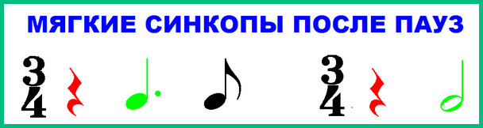
Спокойные по темпу мелодии, в которых после пауз вводятся синкопированные крупные длительности (четверти, половинные), как правило, очень напевны. Очень любил такие синкопы композитор П.И. Чайковский. В лучших его мелодиях мы услышим именно такие «мягкие», мелодичные синкопы. В качестве примера приведем пьесу «Декабрь» («Святки») из альбома «Времена года».
Пример №3.
Наконец, синкопы возникают при появлении длинных звуков на границе двух тактов. В таких случаях нота начинает звучать в конце одного такта, а заканчивает – уже в следующем. Две части одного звука, расположенные в соседних тактах, соединяются с помощью лиги. 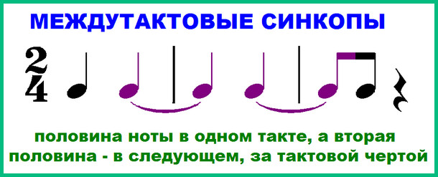
Какие бывают виды синкоп?
В целом синкопы разделяются на внутритактовые и междутактовые. Внутритактовыесинктопы – это те, которые по времени не выходят за пределы одного такта. 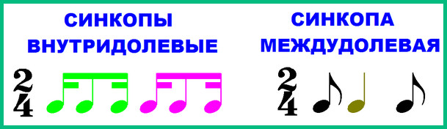
Междутактовые синкопы – это рассмотренный нами выше случай, когда длинные звуки появляются на границе двух тактов и их части соединяются лигами.
Синкопы являются очень важным выразительным средством ритма. Они всегда обращают на себя внимание, приковывают к себе слух. За счет синкоп музыка может звучать или более энергично, или более напевно.
ДОМАШНЕЕ ЗАДАНИЕ.
1.Переписать тему в тетрадь.
2.Простучать ритм в произведениях, которые приведены ниже. Переписать музыкальные произведения в нотную тетрадь и обвести в кружок синкопы.
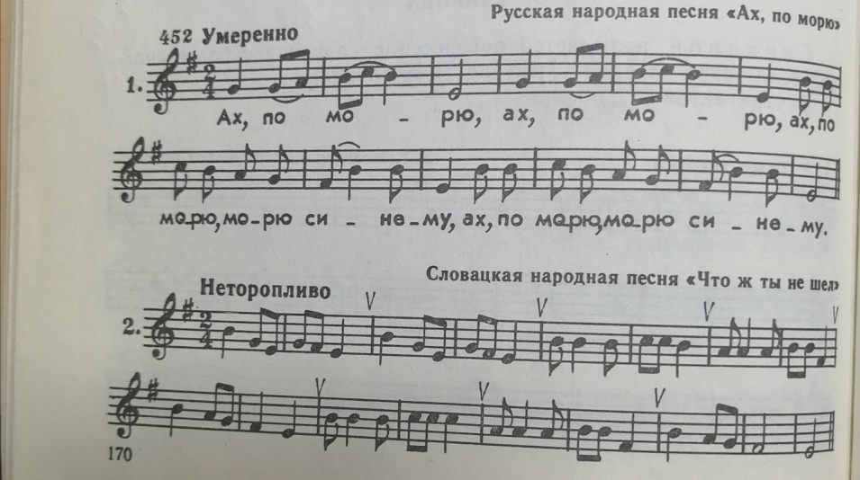
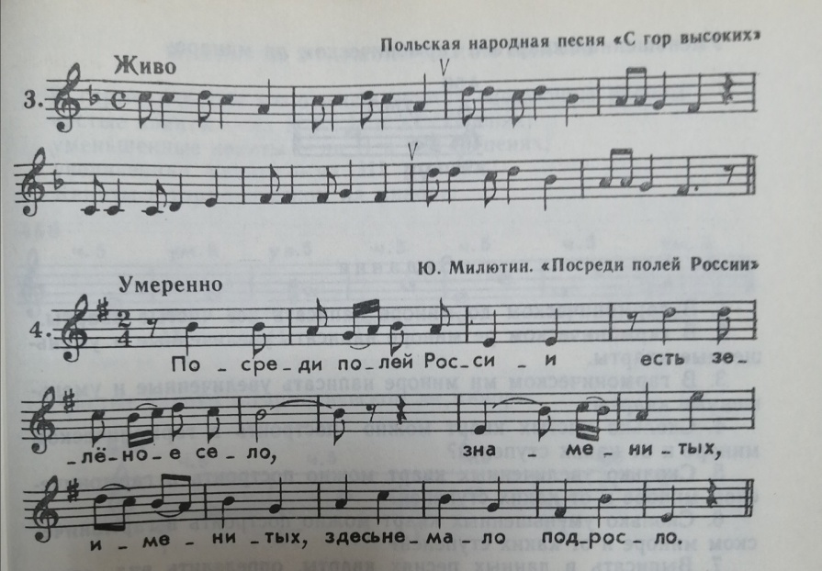

Задание выполнить и прислать на электронную почту
tabolina231271@mail.ru или ВК не позднее 14 февраля до 09-30.

